**Banco de Itens**

|  |  |  |  |  |  |  |  |
| --- | --- | --- | --- | --- | --- | --- | --- |
| **Disciplina** | Arte | | | **Código da questão** | | | ArtD04IT003 |
| **Descritor** | D4 (2º Ano-Ciclo IV):Reconhecer o efeito de sentido decorrente da exploração de técnicas de produção artística. | | | | | | |
| **Dificuldade** | Fácil | Média | Difícil | | **Gabarito** | **D** | |

**Texto 01**

E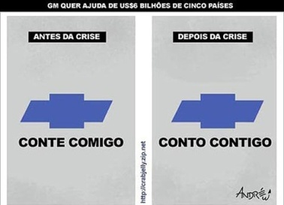sta imagem representa uma crítica sobre a economia brasileira e o mercado auto-motivo, a empresa precisa criar sua imagem, e para isso representa a sua logomarca. **O Logotipo da empresa nessa propaganda apresenta-se,**

Cemporcentodesign.blog.br

1. no texto “conte comigo!”
2. no texto ”Depois da Crise”
3. no desenho e nos textos.
4. no desenho que se repete.